2016年京津冀名胜文化休闲旅游年卡购卡指南
京津冀旅游年卡是由中国老龄产业协会老年旅游产业委员会主办，中国老教授协会旅游产业委员会支持的一项利国惠民的旅游项目，该年卡创办十余年来已有数百万人受益。
2016年京津冀旅游年卡具有以下几大新亮点：
1、2016年京津冀旅游年卡拓展了覆盖范围。2015年以来我们在全国范围内开展了“京津冀旅游年卡+特色旅游旅居目地的城市活动”。目前，我国的“冰雪之乡--黑龙江省”、“岫玉之乡--岫岩县”和“天下第一村--华西村”等部分景区已率先加盟了2016年京津冀旅游年卡。
2、2016年年卡首次纳入了不少可打折优惠的健身旅游项目，持本年卡可以到温泉、滑雪、射击场馆等地进行打折消费，如门票价格298元的昌平温都水城，持本年卡可以优惠为140元，其它项目分别为3-8折不等。
3、2016年的京津冀旅游年卡所包含的景区在质量上有很大提升，3A以上景区达到了72个，其中5A级景区5个，4A级景区27个，象松山自然保护区、玉渡山风景区、明十三陵昭陵、清凉谷、北京银狐洞景区、北京七彩蝶园景区、中都原始草原度假村等一批知名景区都加盟了京津冀年卡。
4、2016年京津冀旅游年卡所涵盖的景区是历年来最丰富的，景区数量达到135家，其中，129家为免费无限次游览，129家景区的单次门票总价为4871元，是年卡发行十多年来含金量最高的一年。其余六家为3-8折的温泉、射击场、健身游览项目。
5、2016年京津冀旅游年卡加大了河北省、天津市的景区比例。其中，河北省的景区40家，天津市的景区8家。
2016年京津冀旅游年卡种类和价格
1、福利卡60元：60岁（1956年12月31日前出生）以上老人凭本人身份证及近期免冠一寸照片即可购买；
2、普通卡130元（本校团购100元）：凭近期免冠一寸照片即可购买；
3、80元纪念版：不需要贴照片，不实名制购买（全年每景区限使用一次）；
4、200元联合年卡：与北京市公园游览年票联合发行，含市区颐和园、天坛、动物园、水立方等19家公园，共140家公园景区。（联合年卡将于12月15日后发售，现接受预订。）
.校内代理电话：13691088208（为避免影响上课请发短信）
微信/QQ：1293203938 （王同学）校内送货上门
或扫描下方微信及微店二维码添加。
投诉电话：89733404（图书馆赵老师）
微信/QQ：13810111057


以下为今年景点列表，标红为新增景区。
地区 | 序号 | 景区名称 | 票价(元) | A级
丰台区 | 1 | 北戏书馆 | 20
朝阳区 | 2 | 北京科举匾额博物馆 | 40
西城区 | 3 | 纪晓岚故居 | 10
西城区 | 4 | 李大钊故居 | 10
西城区 | 5 | 古陶文明博物馆 | 50 | AAA
西城区 | 6 | 湖广会馆大剧院 | 10 | AAA
西城区 | 7 | 北京天文馆 | 10 | AAAA
海淀区 | 8 | 凤凰岭景区 | 25 | AAAA
海淀区 | 9 | 大钟寺古钟博物馆 | 20
通州区 | 10 | 花仙子万花园 | 50
通州区 | 11 | 通州三庙一塔 | 10
通州区 | 12 | 第五季龙水凤港生态农场 | 48 | AAAAA
延庆县 | 13 | 八达岭古长城 | 40 | AAA
延庆县 | 14 | 八达岭水关长城 | 40 | AAAA
延庆县 | 15 | 古崖居风景区 | 55 | AAA
延庆县 | 16 | 莲花山森林公园 | 20 | A
延庆县 | 17 | 马文化博物馆 | 60 | AAA
延庆县 | 18 | 元代谷 | 40 | AAA
延庆县 | 19 | 松山自然保护区 | 65 | AAAA
延庆县 | 20 | 玉渡山风景区 | 60 | AA
昌平区 | 21 | 小汤山农业园 | 30 | AAAA
昌平区 | 22 | 十三陵明皇蜡像宫 | 40 | AAA
昌平区 | 23 | 后花园景区 | 60
昌平区 | 24 | 双龙山森林公园 | 15 | A
昌平区 | 25 | 虎峪风景区 | 15 | A
昌平区 | 26 | 大杨山森林公园 | 15
昌平区 | 27 | 大岭沟猕猴桃谷 | 20 | AAA
昌平区 | 28 | 瓦窑棋盘山 | 20 | AAA
昌平区 | 29 | 坦克博物馆 | 18 | AAA
昌平区 | 30 | 航空博物馆（航空百年展） | 20 | AAAA
昌平区 | 31 | 航空博物馆（武器展） | 20 | AAAA
昌平区 | 32 | 十三陵总神道 | 30 | AAAAA
昌平区 | 33 | 洼里博物馆 | 30 | AA
昌平区 | 34 | 敕赐和平寺 | 10 | AA
昌平区 | 35 | 北方国际轻武器射击场 | 30 | AAA
昌平区 | 36 | 昌平延寿寺 | 10
昌平区 | 37 | 龙脉温泉长廊展区 | 50 | AAAA
昌平区 | 38 | 明昭陵 | 35 | AAAAA
密云县 | 39 | 天门山风景区 | 32 | AA
密云县 | 40 | 仙居谷风景区 | 27
密云县 | 41 | 云龙涧景区 | 35 | AAA
密云县 | 42 | 张裕爱斐堡酒庄 | 80 | AAAA
密云县 | 43 | 捧河湾风景区 | 28 | AA
密云县 | 44 | 精灵谷自然风景区 | 30
密云县 | 45 | 清凉谷 | 36 | AAA
密云县 | 46 | 千尺珍珠瀑风景区 | 27
密云县 | 47 | 冶仙塔旅游风景区 | 70 | AAA
房山区 | 48 | 韩村河旅游区 | 40 | AAA
房山区 | 49 | 七渡花果山 | 48
房山区 | 50 | 张坊古战道 | 20
房山区 | 51 | 北京银狐洞景区 | 62 | AA
房山区 | 52 | 十渡•乐谷银滩 | 40 | AAAA
平谷区 | 53 | 老象峰风景区 | 30 | AA
怀柔区 | 54 | 黄花水长城 | 45 | AAAA
怀柔区 | 55 | 青龙湖度假区 | 25
怀柔区 | 56 | 东方普罗旺斯薰衣草庄园 | 40
怀柔区 | 57 | 灵慧山（原红螺慧缘谷） | 25
怀柔区 | 58 | 香草世界景区 | 40
怀柔区 | 59 | 天池峡谷森林公园 | 26
大兴区 | 60 | 北京航天科普教育基地 | 70 | AAAA
大兴区 | 61 | 北京老宋瓜园 | 50
大兴区 | 62 | 留民营生态观光园 | 36 | AAA
大兴区 | 63 | 静逸清采摘园 | 20
大兴区 | 64 | 呀路谷热带植物园 | 80 | AAA
大兴区 | 65 | 北京乐平御瓜园 | 20
大兴区 | 66 | 北京西瓜博物馆 | 20
顺义区 | 67 | 河北村民俗文化体验园 | 60
顺义区 | 68 | 北京七彩蝶园 | 99 | AAAA
门头沟区 | 69 | 聚灵峡灵山古道 | 30
门头沟区 | 70 | 定都阁 | 50
门头沟区 | 71 | 百花谷 | 20
门头沟区 | 72 | 京西十八潭 | 35 | AAA
天津 | 78 | 戏剧博物馆 | 10 | AAA
天津 | 79 | 文庙博物馆 | 30
天津 | 80 | 张学良故居 | 38 | AAAA
天津 | 81 | 小站练兵园 | 50 | AAA
天津 | 82 | 时代记忆纪念馆 | 100
天津 | 83 | 宝成博物苑 | 50 | AAAA
天津 | 84 | 情人谷 | 35 | AA
天津 | 85 | 元古奇石林 | 35 | AA
承德市 | 86 | 丰宁白云古洞 | 50 | AAA
承德市 | 87 | 丰宁佛珠洞、冰臼公园 | 25
承德市 | 88 | 丰宁九龙松 | 30
承德市 | 89 | 丰宁甘露禅院 | 30
承德市 | 90 | 承德魁星楼 | 30 | AAA
承德市 | 91 | 辽河源国家森林公园 | 45 | AAA
承德市 | 92 | 六里坪国家森林公园 | 50 | AAA
承德市 | 93 | 夹墙沟自然风景区 | 50
承德市 | 94 | 城隍庙景区 | 20 | AAA
石家庄 | 95 | 黄金寨原生态旅游区 | 50
石家庄 | 96 | 紫海香田薰衣草庄园 | 40
石家庄 | 97 | 秦皇古驿道 | 25
石家庄 | 98 | 伏羲台 | 15 | AAA
石家庄 | 99 | 秋山原生态自然风景区 | 50 | AAAA
秦皇岛 | 100 | 鲍子沟生态旅游度假村 | 30 | AA
秦皇岛 | 101 | 柳河溪谷 | 15 | AA
秦皇岛 | 102 | 六峪山庄 | 20 | AA
秦皇岛 | 103 | 桃林口景区 | 50
秦皇岛 | 104 | 板厂峪风景区 | 40 | AAA
秦皇岛 | 105 | 碣石山景区 | 20 | AAA
唐山市 | 73 | 景忠山 | 70 | AAAA
唐山市 | 74 | 潘家口水库 | 30
唐山市 | 75 | 迁西五虎山风景区 | 30 | AAA
唐山市 | 76 | 唐山曹妃甸湿地 | 20 | AAAA
唐山市 | 77 | 青山关 | 50 | AAAA
保定市 | 106 | 白草畔国家森林公园 | 60 | AAAAA
保定市 | 107 | 秀水峪 | 38 | AAA
保定市 | 108 | 涿州三义宫 | 20 | AAA
保定市 | 109 | 灵山聚龙洞 | 40 | AAA
张家口 | 110 | 沽水福源度假村 | 60 | AAAA
张家口 | 111 | 桦皮岭景区 | 50 | AAA
张家口 | 112 | 黄龙山庄 | 78 | AAAA
张家口 | 113 | 鸡鸣山旅游风景区 | 60 | AAAA
张家口 | 114 | 沽源天鹅湖自然风景区 | 50 | AAAA
张家口 | 115 | 天漠旅游景区 | 35 | AAA
张家口 | 116 | 野狐岭要塞 | 50 | AAA
张家口 | 117 | 元中都遗址博物馆 | 50
张家口 | 118 | 中都原始草原度假村 | 100 | AAAA
张家口 | 119 | 安家沟景区 | 30 | AAAA
张家口 | 120 | 安固里草原度假村 | 50 | AAA
廊坊市 | 121 | 紫图生态庄园 | 20
打折优惠项目
地区 | 序号 | 景区名称 | 票价(元) | A级
昌平区 | 122 | 奥林射击场（8折） |  | AA
昌平区 | 123 | 温都水城（优惠到140元） | 298 | AAAA
昌平区 | 123 | 温都滑雪(3折)客房(6折)
昌平区 | 124 | 龙脉温泉（优惠至140） | 168 | AAAA
朝阳区 | 125 | 摩锐水世界（8折） | 168
保定市 | 126 | 白洋淀荷花大观园（6折） | 50 | AAAAA
京津冀+特色旅游城市
地区 | 序号 | 景区名称 | 票价(元) | A级
华西村景区 | 127 | 华西金塔 | 150
华西村景区 | 128 | 龙西湖风景区 | 150
华西村景区 | 129 | 智能化农业大棚 | 150
华西村景区 | 130 | 农民公园 | 150
华西村景区 | 131 | 华西之路展览馆 | 150
岫岩 | 132 | 清凉山 | 30 | AAA
岫岩 | 133 | 药山 | 30 | AAA
岫岩 | 134 | 龙潭湾 | 40 | AAA
岫岩 | 135 | 龙泉湖 | 50 | AAA

年卡使用说明：
第一步，把照片放在卡面上相应位置。（有标识）
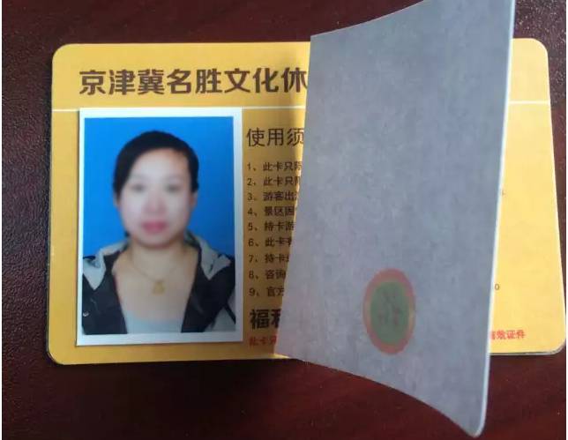
第二步，把2016年的标识贴在照片上。
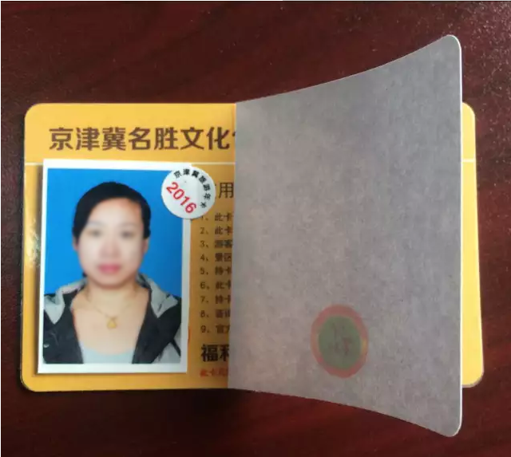
第三步，把白色覆盖膜撕掉，贴在照片上就可以啦~
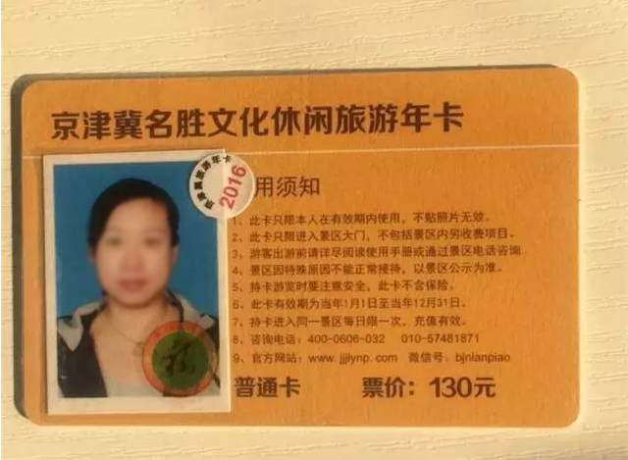
2016年的年卡使用年限为2016年1月1日至2016年12月31日，2015年的年卡将于2015年12月31日到期。充值的话需要到指定公园，目前充值的地方比较少，您也可以直接购买新卡，价格是一样的。

